模块概要设计说明书

1 文档概述

1.1文档目的和范围
本文档针对服务端（控制器）、客户端（用户界面及部分逻辑功能）、服务层（数据库维护）的函数进行了全面具体的展示，方便负责组内模块的同学形成工作计划，也方便各组之间快速了解其他组的接口。

1.2术语/缩略语
序号 | 术语/缩略语 | 说明
1 | MVC模式 | 一种软件编程思路，一般用于B/S程序。
2 | DTO | 数据传输对象

1.3参考文档
序号 | 文档名 | 作者 | 时间 | 版本
1 | fork函数详解 | _NewMan | 2018-02-25
2 | c++网络编程（二）linux下多进程socket通信 多个客户端与单个服务端交互代码实现回声服务器 | aircraft | 2018-09-09
3 | Linux网络编程之socket:使用fork并发处理多个client的请求和对等通信P2P | 神盾粉 | 2017-08-04
4 | 飞鸽协议解析手记 | 百度Hi博客 | 2009-10-24 | 网络日志
5 | 多线程和多进程的概念 | fengMisaka | 2019-06-21
6 | socket使用多进程实现并发的服务器 | AndrewYZWang | 2018-08-17
7 | Gtk2.0中文文档 | Huzheng | 2002-6-25 | V-1.0
8 | 《领域驱动设计分层架构》 | JunChow | 2018-2-19 | V-1.0
9 | 《linux下使用c++操作mysql》 | LiuShall | 2018-7-21 | V-1.0

2 系统结构图
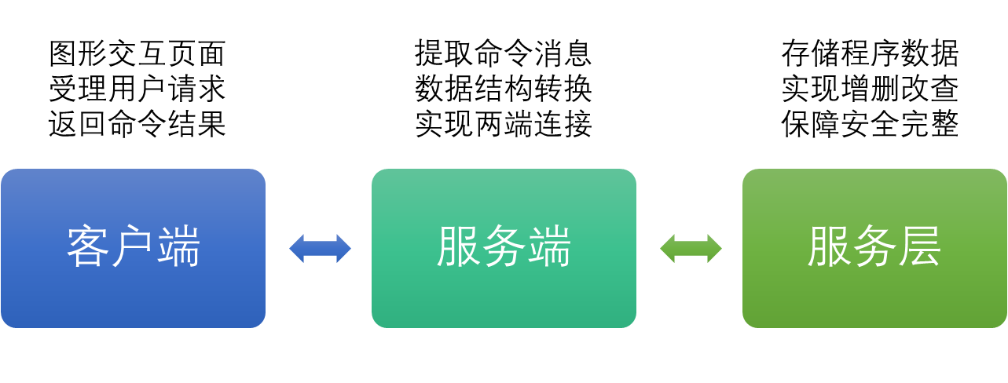
图2-1 系统结构图
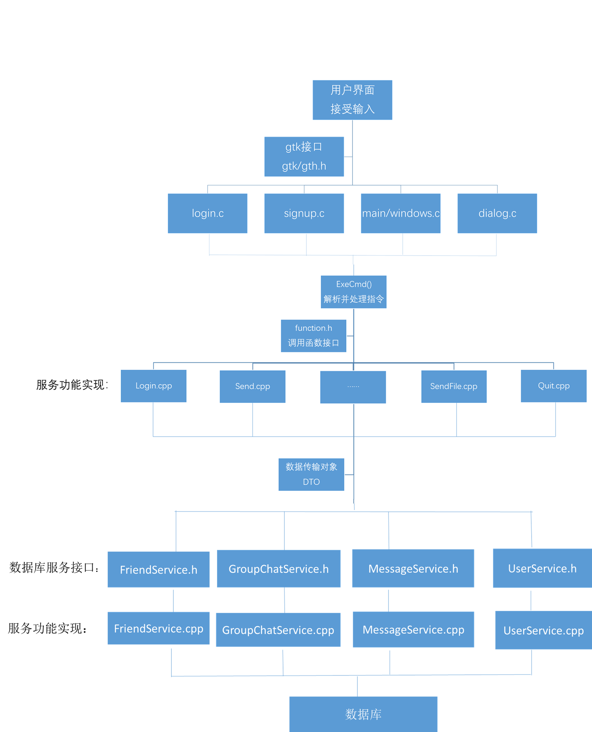
图2-2 数据传输结构图

3 模块详细概述
接收并解析处理用户命令，将用户命令封装成特定的结构体发送到服务端。
接收并解析处理服务端数据，将服务端数据转换为命令返回给客户端。

3.1 服务端

3.1.1模块功能定义
序号 | 功能点 | 功能点详细内容
1 | 服务器的开启与关闭 | 采取TCP协议获取套接字描述器，并绑定ip，监听有无客户端发出申请，接受申请，为该客户端开启进程
2 | 实现与客户端的通信 | 通过socket技术将包含信息的结构体转换成字符串，传递后再将字符串转换为结构体，传给服务层。
3 | 访问服务层并获取数据 | 通过可以访问服务层的函数获取数据，并处理后返回给客户端
4 | 处理获得的数据并发送至所需模块 | 定义一系列函数进行逻辑判断、数据类型转换等，将接收到的数据变成有用信息并传递。

表 3-1 模块功能描述

3.1.2 模块结构
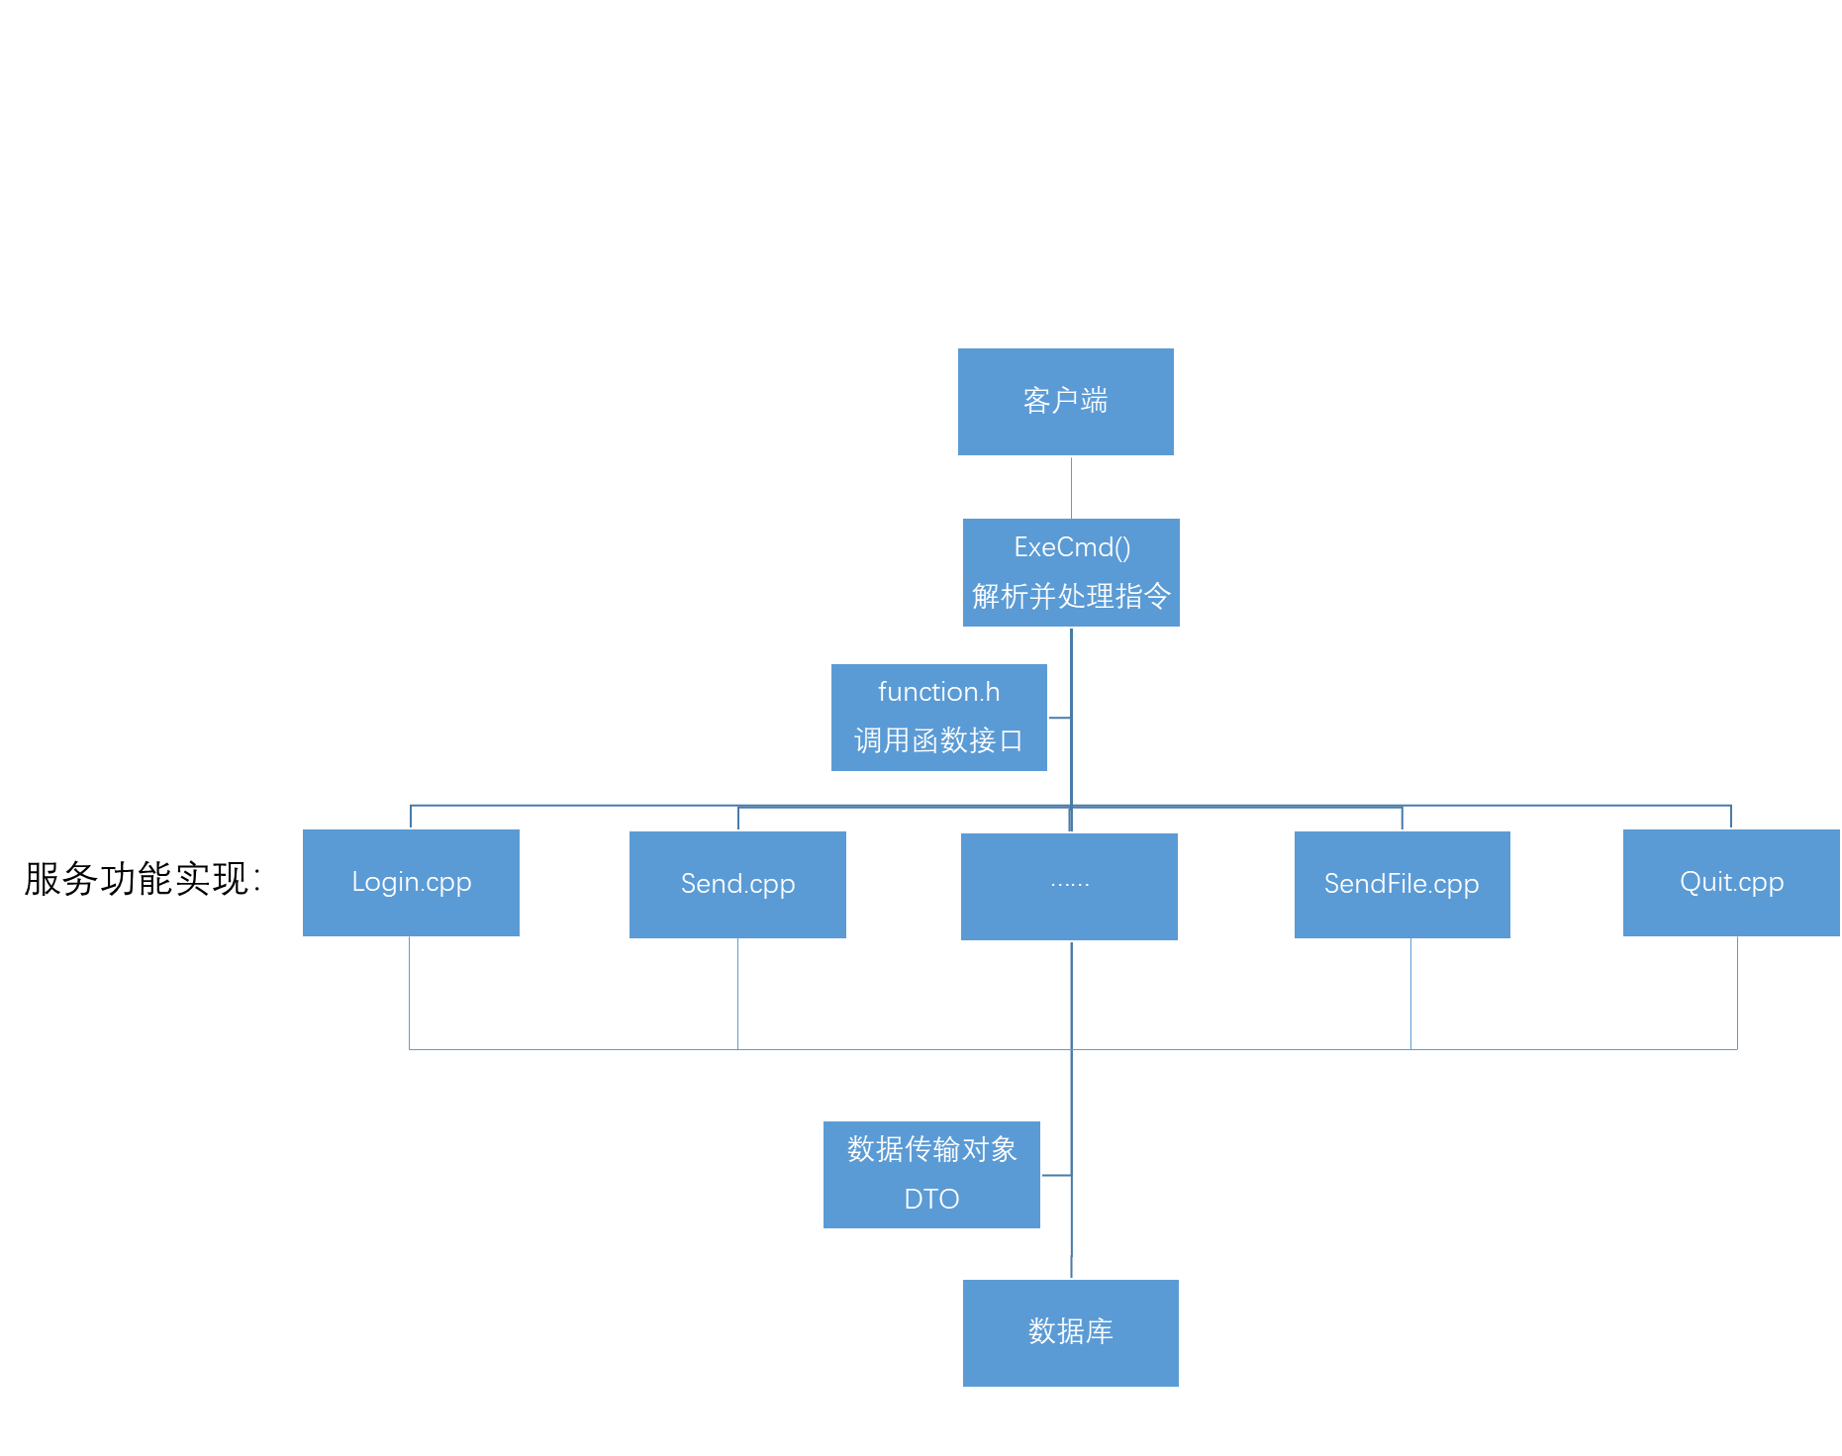

3.2 客户端模块

3.2.1模块功能定义
序号 | 功能点 | 功能点详细内容
1 | 登录 | 输入账号、密码后登录
2 | 注册 | 输入昵称、密码、密保问题后提交用户信息并且在本地创建用户文件夹，如果密码不符合要求会弹出提示框并且拒绝提交用户信息
3 | 找回密码 | 通过密保问题修改密码
4 | 发送消息 | 在文本框输入消息内容，点击发送，对方收到消息，且在会话框中显示内容
5 | 撤回消息 | 选中会话框中的某条消息，点击撤回即可撤回消息
6 | 清屏 | 清除会话框中的所有内容
7 | 发送表情及图片 | 可发送系统表情或用户保存的表情，可发送图片
8 | 好友查找 | 通过好友账号、昵称进行查找
9 | 群组查找 | 通过群名、群号进行查找
10 | 更换个人信息 | 点击头像，更换个人签名、头像、昵称等信息

表 3-2 模块功能描述

3.2.2 模块结构
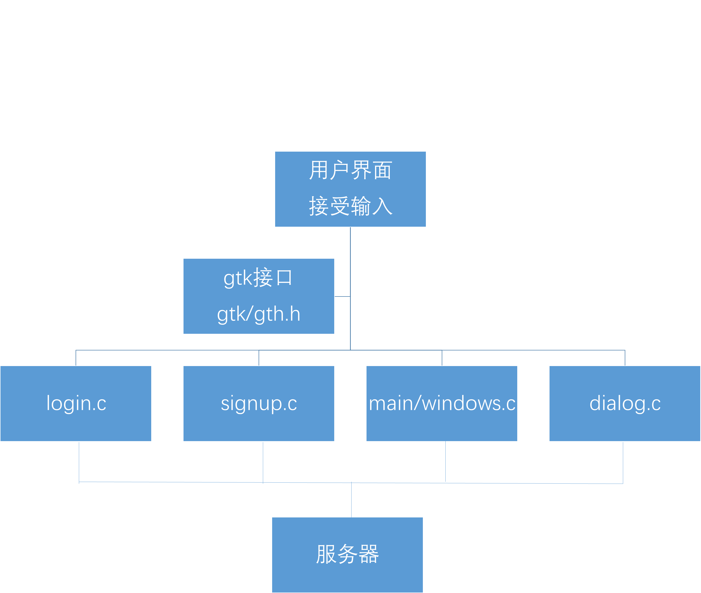

3.3 服务层模块

3.3.1模块功能定义
序号 | 功能点 | 功能点详细内容
1 | 数据查询 | 用户信息、聊天记录、好友信息、群组信息的查询
2 | 数据修改 | 用户信息、群组信息的修改，删除好友、聊天消息的撤回
3 | 数据插入 | 用户信息插入、添加好友、建立群组、存储聊天消息

表 3-3 模块功能描述

3.2.2 模块结构
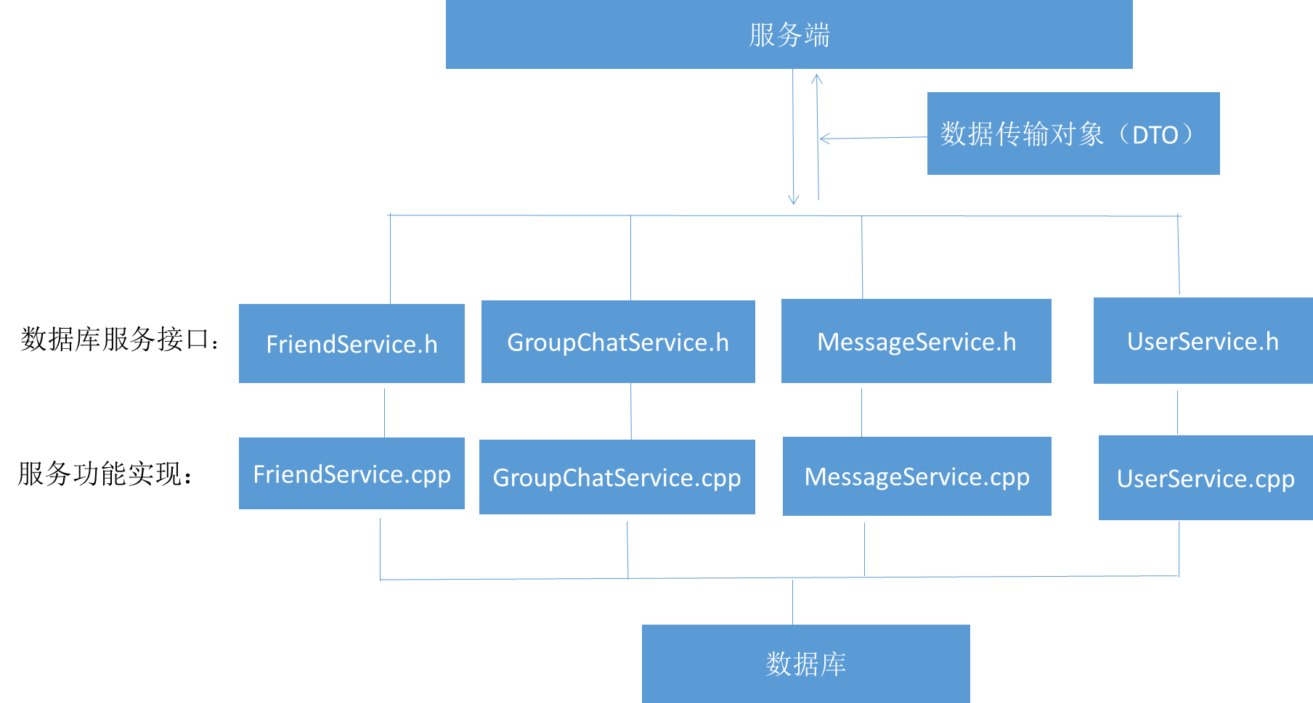

4 接口说明

4.1 数据结构定义
public class UserDTO{ //用户
public int ID;
public string Name; //用户姓名
public int PassWord; //密码
public string Sex; //性别
public string Image; //头像
public string DepartmentName; //所在部门
public string Motto; //个性签名
};
public class FriendDTO{ //好友
public int UserOneID; //该用户id
public int UserTwoID; //好友id
public int GroupOneID; //好友所在分组id
};

public class GroupChatDTO{ //群聊
public int ID; //群聊id
public String Name; //群聊名称
public String MemberIDList;//成员id
public String Image; //群聊头像
};

public class GroupDTO{ //分组
public int ID; //分组id
public String Name; //分组名称
public int OwnerID; //分组所属用户id
};

public class SearchDTO{ //查找
public int ID; //被查找的id
public String Name; //被查找的名称
};

public class UserSearchDTO:SearchDTO{ //查找用户
public String Sex; //所查询用户的性别
public String DepartmentName; //所查询用户的部门
};

public class GroupSearchDTO:SearchDTO{
}; //查找群组

public class MessageDTO{ //聊天记录
public int SenderID; //发送者
public String Context; //消息内容
public int Type; //消息类型
public DateTime Time; //发送时间
public int GroupID; //所属群组
};

4.2 函数

4.2.1模块间接口函数
函数名 | main
文件名 | ../control/sever.c
功能 | 启动服务器，关闭服务器，监听客户端连接请求，创建进程
记述形式 | int main()
参数
类型 | 変数名 |  | I/O | 说明
 |  |  | I | -
返回值 | 型 |  | 说明
 | 値 |  | 正常结束
 |  |  | 异常结束
详细说明
时钟初始化处理函数，提供给SYSTEM模块调用，数据向保存时间的全局数据中保存。

函数名 | Client_to_sever
文件名 | ../client
功能 | 客户端与服务器端通信
记述形式 | void Client_to_sever ()
参数
类型 | 変数名 |  | I/O | 说明
void | - |  | - | -
返回值 | 型 | Int | 说明
 | 値 | 0 | 正常结束
 |  | -1 | 异常结束
详细说明
时钟初始化处理函数，提供给SYSTEM模块调用，数据向保存时间的全局数据中保存。

函数名 | Add,Del,Edit,GetFriendList
文件名 | FriendService.cpp
功能 | 好友操作
记述形式 | int CLK_init ()
参数
类型 | 変数名 |  | I/O | 说明
void | - |  | - | -
返回值 | 型 | int | 说明
 | 値 | 0 | 正常结束
 |  | -1 | 异常结束
详细说明
时钟初始化处理函数，提供给SYSTEM模块调用，数据向保存时间的全局数据中保存。

函数名 | Add,Del,SelectedByID,GetGroupChatList
文件名 | GroupChatService.cpp
功能 | 群组操作
记述形式 | int CLK_init ()
参数
类型 | 変数名 |  | I/O | 说明
void | - |  | - | -
返回值 | 型 | int | 说明
 | 値 | 0 | 正常结束
 |  | -1 | 异常结束
详细说明
时钟初始化处理函数，提供给SYSTEM模块调用，数据向保存时间的全局数据中保存。

函数名 | Add,Del,GetMessageList
文件名 | MessageService.cpp
功能 | 聊天消息操作
记述形式 | int CLK_init ()
参数
类型 | 変数名 |  | I/O | 说明
void | - |  | - | -
返回值 | 型 | int | 说明
 | 値 | 0 | 正常结束
 |  | -1 | 异常结束
详细说明
时钟初始化处理函数，提供给SYSTEM模块调用，数据向保存时间的全局数据中保存。

函数名 | Add,Del,Edit,SelectedByID，GetUserList
文件名 | UserService.cpp
功能 | 用户操作
记述形式 | int CLK_init ()
参数
类型 | 変数名 |  | I/O | 说明
void | - |  | - | -
返回值 | 型 | int | 说明
 | 値 | 0 | 正常结束
 |  | -1 | 异常结束
详细说明
时钟初始化处理函数，提供给SYSTEM模块调用，数据向保存时间的全局数据中保存。

4.2.2 模块内接口函数
函数名 | DoClientService
文件名 | ../control/process.c
功能 | 完成每个进程的操作
记述形式 | void DoClientService(int fd)
参数
类型 | 変数名 |  | I/O | 说明
 |  |  | I
返回值 | 型 | int | 説明
 | 値 | 0 | 正常结束
 |  | -1 | 异常结束
详细说明
……

函数名 | Login_run
文件名 | ../login_run.c
功能 | 登录
记述形式 | void login_run ()
参数
类型 | 変数名 |  | I/O | 说明
S_DATETIME* | PstDateTime |  | I | 当前时间数据保存用结构体
返回值 | 型 | Int | 説明
 | 値 | 0 | 正常结束
 |  | -1 | 异常结束
详细说明
……

函数名 | signup_run
文件名 | ../signup_run.c
功能 | 注册
记述形式 | void signup_run ()
参数
类型 | 変数名 |  | I/O | 说明
S_DATETIME* | PstDateTime |  | I | 当前时间数据保存用结构体
返回值 | 型 | Int | 説明
 | 値 | 0 | 正常结束
 |  | -1 | 异常结束
详细说明
……

函数名 | SearchForUser()
文件名 | ../signup_run.c
功能 | 注册
记述形式 | void signup_run ()
参数
类型 | 変数名 |  | I/O | 说明
S_DATETIME* | PstDateTime |  | I | 当前时间数据保存用结构体
返回值 | 型 | Int | 説明
 | 値 | 0 | 正常结束
 |  | -1 | 异常结束
详细说明
……

